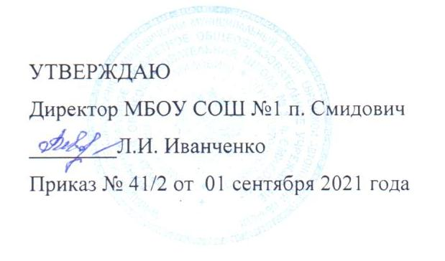

«22» ноября 2021 года
№ рецептуры | Наименование блюда | Масса порции | Пищевые вещества |  |  |  | Энергетическая ценность
 |  |  | белки | жиры | углеводы
694 | Картофельное пюре с маслом | 150 | 3,06 | 4,80 | 20,45 | 137,25
286 | Тефтели из филе кур | 60 | 8,87 | 9,83 | 11,71 | 171
14 | Салат из помидор с луком | 60 | 0,68 | 3,71 | 2,83 | 47,46
41 | Хлеб пшеничный с маслом | 40/20 | 2,7 | 0,98  16,4 | 16,7  0,20 | 84  150
 | Чоко-пай | 28 | 12,0 | 18,0 | 46,0 | 122
959 | Какао с молоком | 200 | 3,52 | 3,72 | 25,49 | 145,2
 |  | Итого: | 30,83 | 57,44 | 123,38 | 856,91

